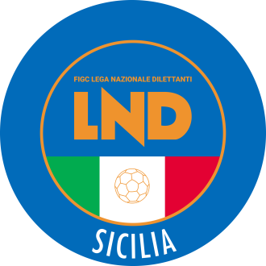
Federazione Italiana Giuoco Calcio
Lega Nazionale Dilettanti
COMITATO REGIONALE SICILIA

Via Orazio Siino s.n.c., 90010 FICARAZZI - PA
CENTRALINO: 091.680.84.02
FAX: 091.680.84.98
Indirizzo Internet: sicilia.lnd.it
e-mail:crlnd.sicilia01@figc.it

Stagione Sportiva 2019/2020

Comunicato Ufficiale n°181 dell'1 dicembre 2019

Comunicazioni dell’ufficio Attività Agonistica
attivitaagonistica@lndsicilia.legalmail.it

CALCIO A 11 MASCHILE
Campionato di Promozione

Modifiche al Programma Gare
Girone A
Nissa F.C./Partinicaudace dell' 1.12.2019 ore 17.30
A seguito gravissimo lutto che ha colpito e sconvolto l'intera Citta' di Partinico per la tragica scomparsa del giovane calciatore del Partinicaudace, la gara viene rinviata a Mercoledi' 11 dicembre 2019 ore 14.30

PUBBLICATO ED AFFISSO ALL’ALBO DEL COMITATO REGIONALE SICILIA l'1 DICEMBRE 2019

IL SEGRETARIO IL PRESIDENTE
Maria GATTO Santino LO PRESTI

